INSCENACE DIVADLA U VALŠŮ
Polib tetičku aneb Nikdo není bez chyby / Simon Williams
Situační komedie
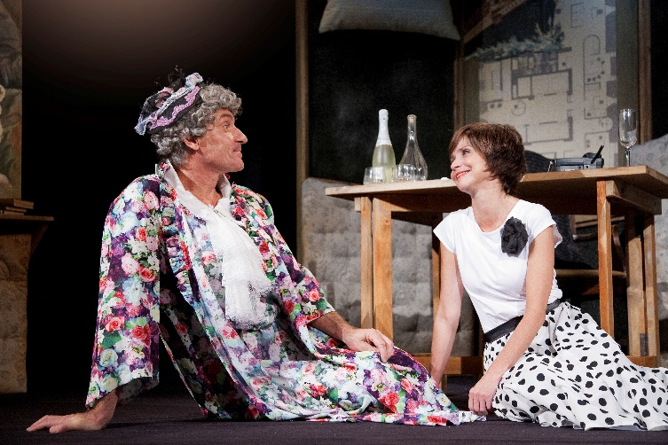
Hrají: Jan Čenský, Miroslava Pleštilová, Pavel Nový nebo Karel Vlček, Eliška Jansová nebo Hana Marie Maroušková Režie: Jan Novák

Drahá Mathilda / Israel Horovitz
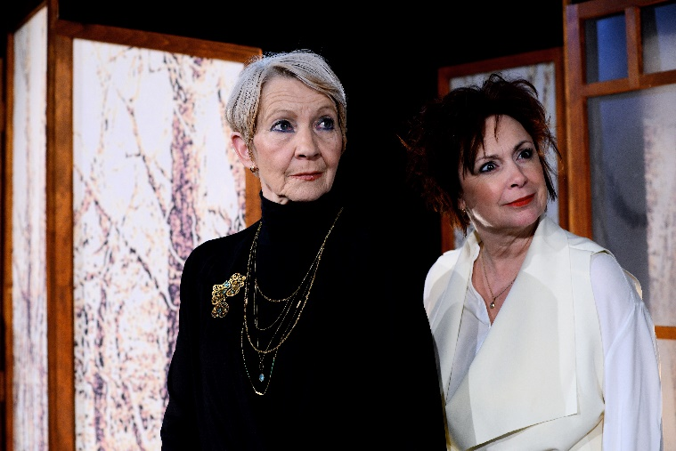
Tragikomický příběh osudové lásky
Hrají: Daniela Kolářová, Ilona Svobodová, Luboš Veselý Režie: Otakar Kosek

Dámská šatna / Arnošt Goldflam
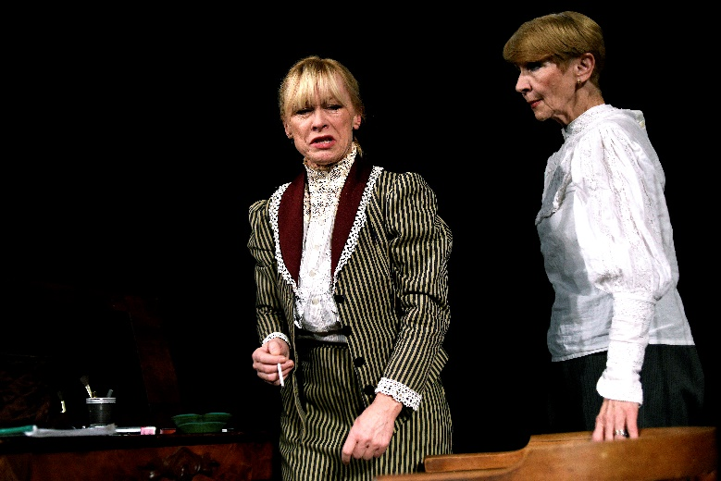
Hra ze života hereček
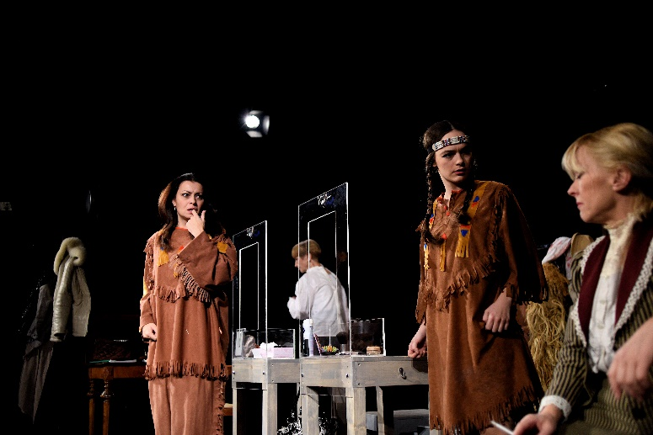
Hrají: Daniela Kolářová, Dana Batulková, Evellyn Pacoláková, Petra Tenorová Režie: Arnošt Goldflam

Slepá láska / Philipp Moog – Frank Röth
Strhující romantický příběh
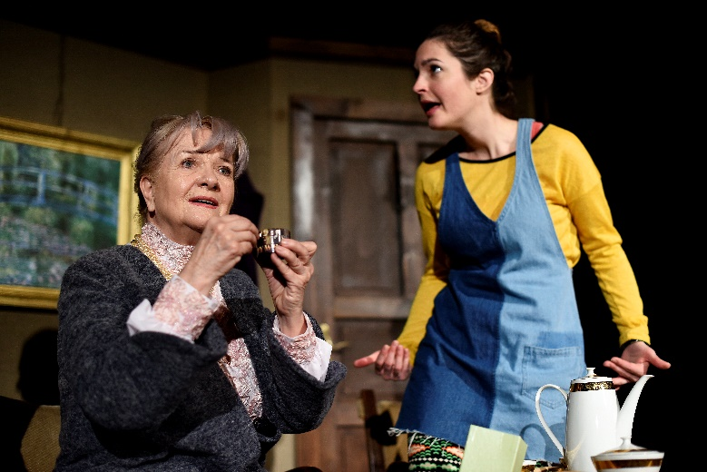
Hrají: Carmen Mayerová, František Skopal, Kristýna Podzimková nebo Eliška Jansová, Petr Buchta nebo Robert Hájek Režie: Jan Novák

Hodný pan doktor / Neil Simon
Komedie na motivy povídek A.P. Čechova
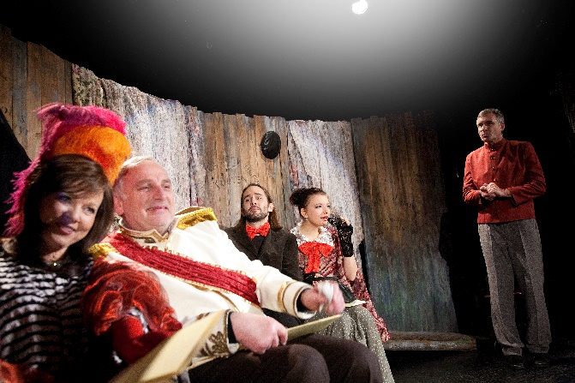
Hrají: Jan Čenský, Jarmila Švehlová, Miloš Mejzlík nebo Libor Hruška, Malvína Pachlová nebo Lenka Zahradnická, Filip Tomsa nebo František Skopal
Režie: Jan Novák

Měsíčná běs – Nevěsta z obrázku / Richard Kalinovski
Milostný příběh Arménů v Americe
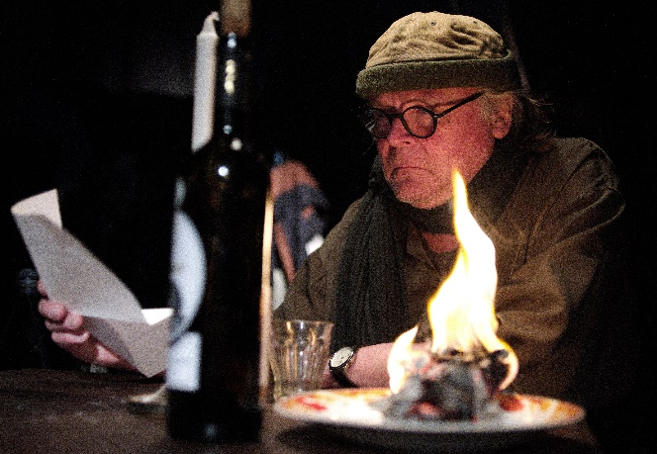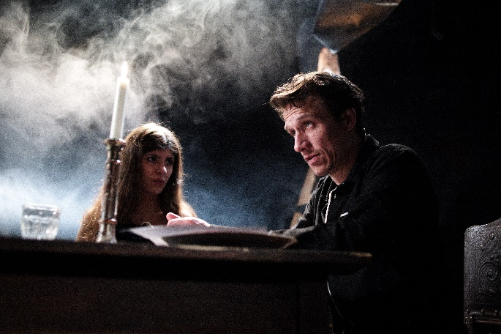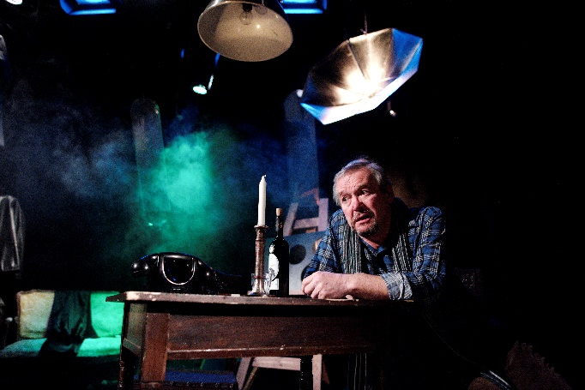
Hrají: Martin Kraus, Denisa Licková, Igor Bareš nebo Stanislav Lehký, Michal Pazderka nebo Josef Bánovec
Režie: Michael Tarant

